Resolución del Pleno del Instituto de Transparencia, Acceso a la Información Pública y Protección de Datos Personales del Estado de México y Municipios, con domicilio en Metepec, Estado de México, a diecinueve de septiembre de dos mil diecinueve.

VISTOS los expedientes electrónicos formados con motivo de los recursos de revisión número 05865/INFOEM/IP/RR/2019 y 05920/INFOEM/IP/RR/2019, interpuestos por xxxxxxxxxxxxxxxxxxxxxxxx, quien en lo sucesivo el recurrente, en contra de las respuestas del Ayuntamiento de Naucalpan de Juárez, en lo subsecuente el sujeto obligado, se procede a dictar la presente resolución.

A N T E C E D E N T E S

PRIMERO. De las solicitudes de información.
Con fecha doce de junio de dos mil diecinueve, el recurrente presentó a través del Sistema de Acceso a la Información Mexiquense (SAIMEX) ante el sujeto obligado, las solicitudes de acceso a la información pública, registradas bajo el número de expediente 00404/NAUCALPA/IP/2019 y 00405/NAUCALPA/IP/2019, mediante las cuales solicitó información en el tenor siguiente:

00404/NAUCALPA/IP/2019

“Solicito el Programa Anual de Obra Pública”

00405/NAUCALPA/IP/2019

“Solicito el Programa Anual de Obra Pública 2019.”

Modalidad de entrega en ambas solicitudes: a través del SAIMEX

SEGUNDO. De la respuesta del sujeto obligado.
De las constancias que obran en los expedientes del sistema SAIMEX, se advierte que en fechas veinticuatro y veintisiete de junio de dos mil diecinueve, el sujeto obligado emitió respuestas en los mismos términos, por lo que se cita una sola ocasión en obvio de repeticiones innecesarias:

“Se cita textualmente la respuesta otorgada por el Servidor Público Habilitado responsable de dar atención a su solicitud de información. A TRAVÉS DE LA PAGINA WEB htttps://naucalpan.gob.mx/gacetas/, se encuentra publicada la Gaceta Especial 01 de fecha 23 de febrero del 2019 misma que contiene el Programa Anual de Obra para el Ejercicio fiscal 2019” (sic)

TERCERO. De los recursos de revisión.
Inconforme con las respuestas proporcionadas por el sujeto obligado, el ahora recurrente en fechas veintiséis y veintiocho de junio de dos mil diecinueve, interpuso recursos de revisión, que fueron registrados en el sistema electrónico con números de expediente 05865/INFOEM/IP/RR/2019 y 05920/INFOEM/IP/RR/2019, aduciendo como acto impugnado y razones o motivos de inconformidad los siguientes:
00405/NAUCALPA/IP/2019 05865/INFOEM/IP/RR/2019

Acto Impugnado

“La respuesta otorgada a mi petición.”

Razones o motivos de inconformidad:

“En la respuesta otorgado, se refiere que podrá ser consultada en la siguiente dirección electrónica: htttps://naucalpan.gob.mx/gacetas/ al trascribir tal cual dicha dirección electrónica, aparece como inexistente. Independientemente de lo anterior, se cita una gaceta, la cual tiene aproximadamente 300 fojas y es intelegible su contenido, por el tamaño de la letra. Además debe considerarse que mi petición fue muy puntual, requiero el Programa Anual de Obra Publica, no así la gaceta en la que supuestamente fue publicada.” (sic)

00404/NAUCALPA/IP/2019 05920/INFOEM/IP/RR/2019

Acto Impugnado

“La respuesta otorgada en la presente solicitud..”

Razones o motivos de inconformidad:

“En la respuesta otorgado, se refiere que podrá ser consultada en la siguiente dirección electrónica: htttps://naucalpan.gob.mx/gacetas/ al trascribir tal cual dicha dirección electrónica, aparece como inexistente. Independientemente de lo anterior, se cita una gaceta, la cual tiene aproximadamente 300 fojas y es intelegible su contenido, por el tamaño de la letra. Además debe considerarse que mi petición fue muy puntual, requiero el Programa Anual de Obra Publica, no así la gaceta en la que supuestamente fue publicada.” (sic)
CUARTO. Del turno de los recursos de revisión
En fecha veintiséis y veintiocho de junio de dos mil diecinueve, los recursos de que se trata se enviaron electrónicamente al Instituto de Transparencia, Acceso a la Información Pública y Protección de Datos Personales del Estado de México y Municipios y con fundamento en el artículo 185 fracción I de la Ley de Transparencia y Acceso a la Información Pública del Estado de México y Municipios, se turnó a través del SAIMEX a la Comisionada Presidenta ZULEMA MARTÍNEZ SÁNCHEZ, a efecto de que decretara su admisión o desechamiento.

QUINTO. De la admisión de los recurso de revisión
En fechas dos y cuatro de julio de dos mil diecinueve, atento a lo dispuesto en el artículo 185 fracciones I, II y IV de la Ley de Transparencia y Acceso a la Información Pública del Estado de México y Municipios, se acordó la admisión a trámite del referido recurso de revisión, así como la integración del expediente respectivo, que se puso a disposición de las partes, para que en un plazo máximo de siete días hábiles, realizarán manifestaciones y ofrecieran las pruebas y alegatos que a su derecho conviniera o exhibieran el informe justificado, según fuera el caso.

Ahora bien, esta Ponencia resolutora con el propósito de privilegiar la resolución expedida y evitar determinaciones contradictorias, con fundamento en el artículo 18 del Código de Procedimientos Administrativos del Estado de México, de aplicación supletoria a la Ley de Transparencia y Acceso a la Información Pública del Estado de México y Municipios, según lo previsto en su artículo 195, acordó la acumulación del recurso de revisión 05920/INFOEM/IP/RR/2019 al diverso 05865/INFOEM/IP/RR/2019, por ser este último el más antiguo, sustanciado bajo el índice de esta Ponencia, al advertir conexidad entre estos, ya que fueron promovidos por el mismo solicitante, la información peticionada sustancialmente es la misma persona, así mismo se señaló como sujeto obligado recurrido el Ayuntamiento de Naucalpan de Juárez.

SEXTO. De la etapa de instrucción.
Una vez abierta la etapa de instrucción, en el sumario se observa que el sujeto obligado, por cuanto hace al recurso de revisión 05865/INFOEM/IP/RR/2019 fue omiso en rendir su informe justificado dentro del término de ley que le fue otorgado; de igual manera se hace constar que el recurrente no rindió manifestación alguna, así mismo se aprecia que no se llevaron a cabo audiencias durante la sustanciación del recurso de revisión, ni se ofrecieron pruebas por parte del hoy recurrente; todo lo anterior en términos de los artículos 185 fracción IV y 195 de la Ley de Transparencia y Acceso a la Información Pública del Estado de México y Municipios.

Ahora bien por cuanto hace al recurso de revisión el sujeto obligado en el recurso de revisión 05920/INFOEM/IP/RR/2019, rindió su informe justificado el treinta de julio de dos mil diecinueve, a través del archivo electrónico “ETSPUYOP-105-2019_201907301054.pdf”, el cual fue puesto a la vista del recurrente para que hiciera valer lo que a sus intereses conviniera; sin que rindiera manifestación alguna.

SÉPTIMO. Del cierre de instrucción.
Por lo que una vez transcurrido el periodo otorgado a las partes de siete días hábiles para realizar sus manifestaciones en el acuerdo de admisión, y no habiendo prueba pendiente por desahogar, ni que documentos que integrar a los expedientes electrónicos, se decretaron los cierres de instrucción en fechas veintinueve de julio y veintiuno de agosto del presente año, en términos del artículo 185 fracción VI de la Ley de Transparencia y Acceso a la Información Pública del Estado de México y Municipios, ordenándose turnar los expedientes a la resolución que en derecho proceda.

OCTAVO. De la prórroga para emitir resolución.
En fechas veintisiete y treinta de agosto de dos mil diecinueve, se acordó ampliar por el plazo de quince días hábiles más, los términos de ley para emitir la resolución respectiva en los recursos de revisión citados al rubro, en términos del artículo 181, tercer párrafo de la Ley de Transparencia y Acceso a la Información Pública del Estado de México y Municipios.

C O N S I D E R A N D O

PRIMERO. De la competencia.
Este Instituto de Transparencia, Acceso a la Información Pública y Protección de Datos Personales del Estado de México y Municipios, es competente para conocer y resolver el presente recurso de revisión interpuesto por la ahora recurrente, conforme a lo dispuesto en los artículos 6, apartado A, fracción IV de la Constitución Política de los Estados Unidos Mexicanos, 5, párrafos vigésimo segundo, vigésimo tercero y vigésimo cuarto fracción IV de la Constitución Política del Estado Libre y Soberano de México, 1, 2 fracción II, 13, 29, 36 fracciones II y III, 176, 178, 179 fracción I, 181 párrafo tercero, 182, 185, 188 y 194 de la Ley de Transparencia y Acceso a la Información Pública del Estado de México y Municipios, 9, fracciones I y XXIV, 11 y 14 del Reglamento Interior del Instituto de Transparencia, Acceso a la Información Pública y Protección de Datos Personales del Estado de México y Municipios.

SEGUNDO. De los alcances de los recursos de revisión.
Anterior a todo debe destacarse que el recurso de revisión tiene el fin y alcance que señalan los numerales 176, 179, 181, 194 y 195 y demás aplicables de la Ley de Transparencia y Acceso a la Información Pública del Estado de México y Municipios vigente y será analizado conforme a las actuaciones que obren en el expediente electrónico con la finalidad de reparar cualquier posible afectación al derecho de acceso a la información pública y garantizando el principio rector de máxima publicidad.

TERCERO. Del estudio de las causas de improcedencia y sobreseimiento.
Es menester resaltar que en el procedimiento de acceso a la información pública y de los medios de impugnación de la materia, se advierten diversos supuestos de procedibilidad que deben estudiarse con la finalidad de dar cumplimiento a los principios de legalidad y objetividad inmersos en el artículo 9 de Ley de Transparencia y Acceso a la Información Pública del Estado de México y Municipios, en correlación con la seguridad jurídica que debe generar lo actuado ante este Organismo garante.

Siendo una facultad legal entrar al estudio de las causas de improcedencia que hagan valer las partes o que se adviertan de oficio por este Resolutor; presupuestos procesales de inicio o trámite de un proceso que dotan de seguridad jurídica las resoluciones emitidas por este organismo colegiado, máxime que se trata de una figura procesal adoptada en la ley de la materia, la cual permite dilucidar alguna causal que impida el estudio y resolución de un asunto en su fondo, cuando una vez admitido el recurso de revisión se advierta una causa de improcedencia que permita sobreseerlo.

Estudio de causales de improcedencia que no son incompatibles con el derecho de acceso a la justicia, ya que éste no se coarta por regular causas de improcedencia y sobreseimiento con tales fines.

En primer término es necesario hacer alusión a la solicitud de información ya que de ella deriva por un lado al procedimiento de acceso a la información ante el sujeto obligado, y por otro lado la materia sobre la que versara el recurso de revisión ante este Órgano Garante; se resalta la innegable necesidad de interpretar el texto de la solicitud, porque no se podría entender el derecho de acceso a la información sin la existencia de solicitudes de información a la luz de su interpretación ya que ésta es la fuente de la materia objeto de la transparencia específica en cada recurso de revisión; es decir, no podemos establecer una materia o un tema como objeto de derecho de acceso a la información, si de la solicitud no se entiende o no se precisan temas o materias objetivas; por ello es de notoria importancia el trabajo de interpretación que se le dé a una solicitud de información, ya que el sujeto obligado puede considerar una circunstancia en particular diversa a la que el particular objetivamente requiere.

Ya que el planteamiento del problema es de toral importancia, a efecto de determinar la intención o voluntad del recurrente a la luz de la interpretación de la solicitud de información, y que puede generar de forma objetiva y material el sujeto obligado que se relacione con esa intención, respecto del presente asunto se realiza a continuación.

Así, tenemos en un primer plano de estudio el texto de las solicitudes de información, que fueron plasmadas por el recurrente, ello a efecto de poder determinar la materia de la solicitud de información que nos ocupa, así la particular objetivamente requiere el o los documentos que contenga lo siguiente:

- El Programa Anual de Obra Pública 2019.
Lo anterior, es así, toda vez que en la solicitud de información 00405/NAUCALPA/IP/2019, señalo de forma clara la temporalidad de la información, esto es, preciso el año 2019; y por lo que respecta de la solicitud de información 00404/NAUCALPA/IP/2019, si bien el recurrente no estableció temporalidad; el sujeto obligado deberá de observar lo establecido en el criterio 9/13 emitido por el entonces Instituto Federal de Acceso a la Información Pública (IFAI), actualmente Instituto Nacional de Transparencia, Acceso a la Información y Protección de Datos Personales “INAI”, que establece lo siguiente:

“Periodo de búsqueda de la información, cuando no se precisa en la solicitud de información. El artículo 40, fracción II de la Ley Federal de Transparencia y Acceso a la Información Pública Gubernamental, señala que los particulares deberán describir en su solicitud de información, de forma clara y precisa, los documentos requeridos. En ese sentido, en el supuesto de que el particular no haya señalado el periodo sobre el que requiere la información, deberá interpretarse que su requerimiento se refiere al del año inmediato anterior contado a partir de la fecha en que se presentó la solicitud. Lo anterior permite que los sujetos obligados cuenten con mayores elementos para precisar y localizar la información solicitada.

Resoluciones
• RDA 1683/12. Interpuesto en contra del Servicio de Administración Tributaria.
  Comisionado Ponente Ángel Trinidad Zaldívar.  
• RDA 1518/12. Interpuesto en contra de la Secretaría de Salud. Comisionado Ponente
  Ángel Trinidad Zaldívar.  
• RDA 1439/12. Interpuesto en contra de la Secretaría de Educación Pública.
  Comisionada Ponente Sigrid Arzt Colunga.  
• RDA 1308/12. Interpuesto en contra de la Secretaría de la Defensa Nacional.
  Comisionado Ponente Ángel Trinidad Zaldívar.  
• 2109/11. Interpuesto en contra del Instituto Mexicano del Seguro Social. Comisionada
Ponente Jacqueline Peschard Mariscal.  

(Énfasis añadido)

En ese sentido, toda vez que la información peticionada es elaborada cada año, y atendiendo que los sujetos obligados deben hacer entrega de la información actualizada, por lo que es dable considerar que el recurrente peticionó el Programa Anual de Obra Pública 2019.

El sujeto obligado emitió su respuesta refiriendo que el mismo ya se encuentra disponible para su consulta en la página electrónica htttps://naucalpan.gob.mx/gacetas/, en la Gaceta Especial 01 de fecha 23 de febrero de 2019.

En primer lugar, de las respuestas proporcionadas por el sujeto obligado se acredita que asume generar, poseer y administrar la información solicitada; en ese sentido se obvia el estudio del marco normativo que rige su actuar, a efecto de determinar si le asiste la obligación de tener en entre sus archivos la información peticionada, toda vez que a nada práctico nos conduciría el estudio de la naturaleza jurídica de la información, toda vez que se ha acreditado la existencia y posesión a cargo del sujeto obligado.

Inconforme ante las respuestas, el ahora recurrente presento recursos de revisión haciendo valer como acto impugnado y razones motivos o razones de inconformidad de manera objetiva, la entrega de información inteligible, razones que resultan fundadas para interponer el presente recurso de inconformidad con base en la fracción IX del artículo 179 de la Ley de Transparencia Local que establece:

“Artículo 179. El recurso de revisión es un medio de protección que la Ley otorga a los particulares, para hacer valer su derecho de acceso a la información pública, y procederá en contra de las siguientes causas:
(…)
IX. La entrega o puesta a disposición de información en un formato incomprensible y/o no accesible para el solicitante;”

De tal forma que este Instituto considera que la Litis del presente asunto, se centra en dilucidar si la información entregada por el sujeto obligado, se encuentra en un formato visible y si ésta colma todos y cada uno de los puntos peticionados por el recurrente.

Bajo esa óptica, es necesario recordar que este Órgano Colegiado en ejercicio de las atribuciones conferidas en la Ley de Transparencia y Acceso a la Información Pública del Estado de México y Municipios y de los principios rectores de la función garante en términos de lo dispuesto en las fracciones IV y VI del artículo 9° del mismo ordenamiento legal, lo conminan a apegarse a los principios de imparcialidad y legalidad, el primero de ellos consistente en una cualidad de ésta Autoridad para que sus actuaciones sean ajenas o extrañas a los intereses de las partes en la controversia resolviendo sin favorecer a ninguna de ellas y el segundo de ellos la obligación de ajustar su actuación fundando y motivando las resoluciones y actos en las normas aplicables.

El recurrente peticionó el Programa Anual de Obra Pública 2019, el sujeto obligado refiere que el mismo se encuentra publicado en la Gaceta Especial 01 de fecha 23 de febrero de 2019, que consta en la página electrónica htttps://naucalpan.gob.mx/gacetas/; de la cual se desprende el contenido siguiente:
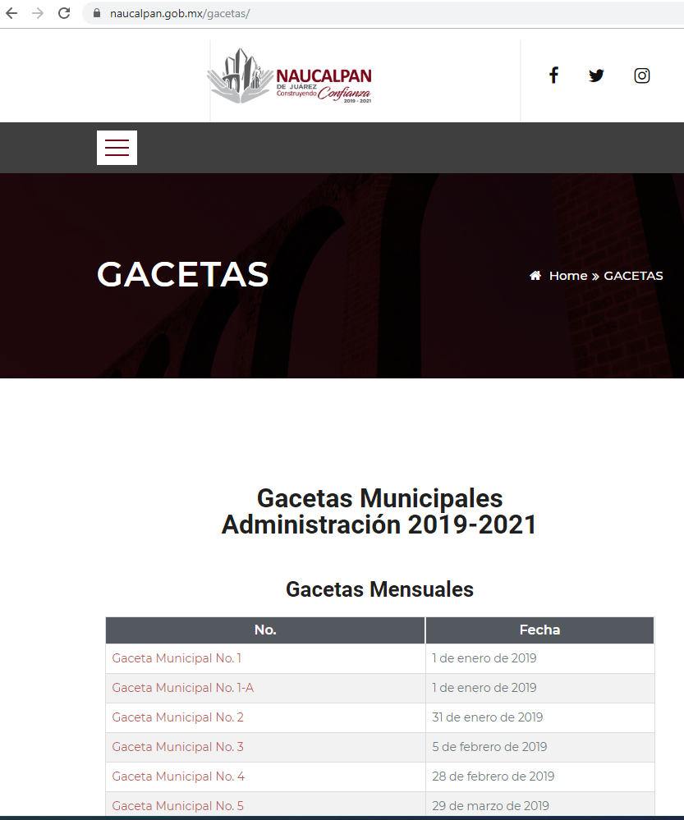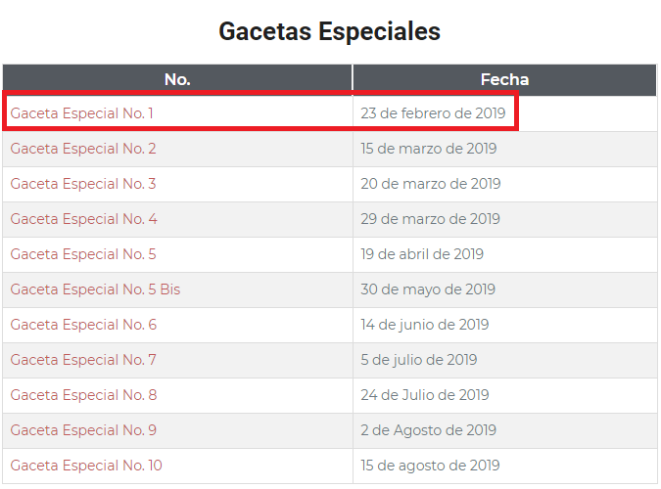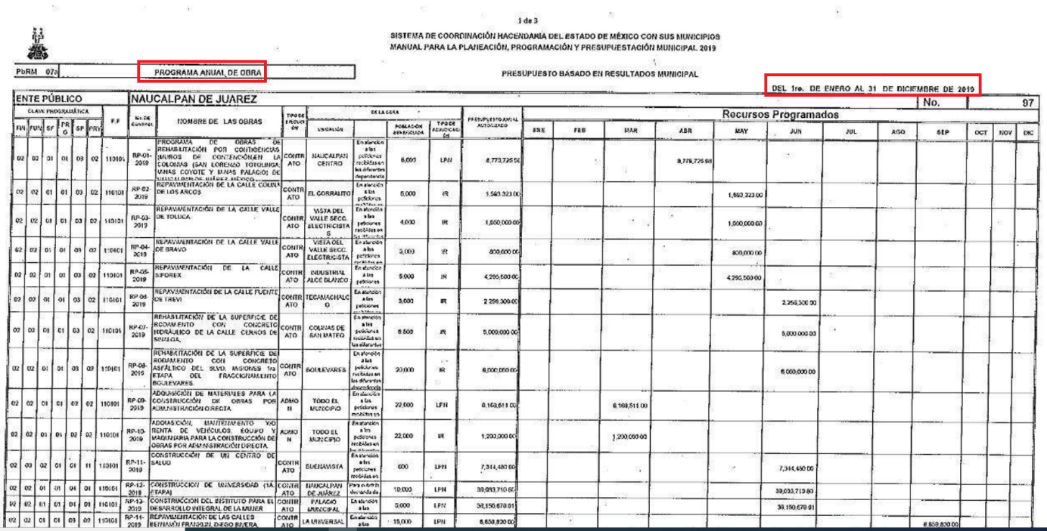

De las esfinges insertas anteriormente, resulta necesario recordar que el artículo 161 de la Ley de Transparencia local, establece que cuando la información requerida por el solicitante ya se encuentre disponible al público, se le hará saber la forma en que puede ser consultada, artículo que se cita para mayor referencia a continuación:

Artículo 161. Cuando la información requerida por el solicitante ya esté disponible al público en medios impresos, tales como libros, compendios, trípticos, registros públicos, en formatos electrónicos disponibles en Internet o en cualquier otro medio, se le hará saber por el medio requerido por el solicitante la fuente, el lugar y la forma en que puede consultar, reproducir o adquirir dicha información en un plazo no mayor a cinco días hábiles. La fuente deberá ser precisa y concreta y no debe implicar que el solicitante realice una búsqueda en toda la información que se encuentre disponible.
(Énfasis añadido)

Ordenamiento normativo que concatenado con el artículo 11 de la Ley en comento, se acredita que el sujeto obligado satisface el derecho de acceso a la información del recurrente, ello es así al indicarle de forma clara y precisa la forma de consulta de la información.

Cabe recordar, que los motivos de inconformidad del recurrente, versan en el sentido que la información no es legible, aunado a que se encuentra inmersa en un cumulo de información, por ello se le hace del conocimiento que el artículo 12 de la Ley de Transparencia y Acceso a la Información Pública del Estado de México y Municipios, establece la obligación a cargo de los sujetos obligados de hacer entrega de la información que obre en sus archivos y en estado en que se encuentre, sin que dicha obligación comprenda el presentarla conforme al interés del solicitante.

Finalmente, por lo que corresponde a las manifestaciones en el sentido que la información no es legible, del estudio y análisis de la información, así como de la imagen inserta anteriormente, se puede acreditar que de la misma si se aprecian los diversos campos de información contenidos, en consecuencia resultan inoperantes e infundadas las razones o motivos de inconformidad del recurrente.

Ahora bien, no pasa desapercibido que el sujeto obligado en el recurso de revisión 05920/INFOEM/IP/RR/2019, rindió su informe justificado a través del oficio ETSPUYOP/105//2019, mediante el cual manifiesta hacer envío del Programa Anual de Obra Pública 2019, para poder colmar el derecho de acceso a la información del recurrente en los recursos de revisión 05865/INFOEM/IP/RR/2019 y 05920/INFOEM/IP/RR/2019.

Con base en las consideraciones de hecho y de derecho precisadas en párrafos anteriores, que se tienen por satisfechas las solicitudes de información a cargo del sujeto obligado, en ese sentido se actualiza lo consagrado en la fracción III del artículo 192, de la Ley de Transparencia y Acceso a la Información Pública del Estado de México y Municipios vigente, que a la letra señala:

“Artículo 192. El recurso será sobreseído, en todo o en parte, cuando una vez admitido, se actualicen alguno de los siguientes supuestos:
(…)
III. El sujeto obligado responsable del acto lo modifique o revoque de tal manera que el recurso de revisión quede sin materia;
(…)

(Énfasis añadido)

Artículo de la Ley de Transparencia y Acceso a la Información Pública del Estado de México y Municipios, la procedencia para sobreseer el recurso de revisión cuando el sujeto obligado mediante un acto posterior, revoque o modifique el acto de origen del recurso de tal manera que se quede sin materia.

Por otra parte, la doctrina el sobreseimiento provoca que un procedimiento se suspenda o se resuelva en definitiva sin que se entre al estudio de los agravios o motivos de inconformidad. Este mismo criterio es compartido por el más alto tribunal del país en múltiples jurisprudencias, por lo que a continuación se agrega una de ellas que sirve como orientador en esta resolución:

SOBRESEIMIENTO EN EL JUICIO DE AMPARO DIRECTO. IMPIDE EL ESTUDIO DE LAS VIOLACIONES PROCESALES PLANTEADAS EN LOS CONCEPTOS DE VIOLACIÓN.
El sobreseimiento en el juicio de amparo directo provoca la terminación de la controversia planteada por el quejoso en la demanda de amparo, sin hacer un pronunciamiento de fondo sobre la legalidad o ilegalidad de la sentencia reclamada. Por consiguiente, si al sobreseerse en el juicio de amparo no se pueden estudiar los planteamientos que se hacen valer en contra del fallo reclamado, tampoco se deben analizar las violaciones procesales propuestas en los conceptos de violación, dado que, la principal consecuencia del sobreseimiento es poner fin al juicio de amparo sin resolver la controversia en sus méritos.
SÉPTIMO TRIBUNAL COLEGIADO EN MATERIA CIVIL DEL PRIMER CIRCUITO.
Amparo directo 699/2008. Mariana Leticia González Steele. 13 de noviembre de 2008. Unanimidad de votos. Ponente: Sara Judith Montalvo Trejo. Secretario: Arnulfo Mateos García.

(Énfasis añadido)

De este modo, se puede deducir que en las resoluciones dictadas por el Pleno de este Instituto, en las que se decreta el sobreseimiento de un recurso de revisión por la actualización de alguno de los supuestos jurídicos contemplados en el artículo 192 de la Ley de Transparencia y Acceso a la Información Pública del Estado de México y Municipios, nos encontramos ante un sobreseimiento definitivo toda vez que pone fin al procedimiento sin entrar al estudio de fondo del mismo.

Por lo tanto, en mérito de lo expuesto en líneas anteriores, resultan improcedentes los motivos de inconformidad que arguye el recurrente en su medio de impugnación que fue materia de estudio, por ello con fundamento en la segunda hipótesis de la fracción I del artículo 186, de la Ley de Transparencia y Acceso a la Información Pública del Estado de México y Municipios, se sobreseen los recursos de revisión 05865/INFOEM/IP/RR/2019 y 05920/INFOEM/IP/RR/2019, que han sido materia del presente fallo.

R E S O L U T I V O S

PRIMERO. Se SOBRESEEN los recursos de revisión 05865/INFOEM/IP/RR/2019 y 05920/INFOEM/IP/RR/2019, porque el sujeto obligado al modificar sus respuestas, los recursos de revisión quedaron sin materia, en términos de lo expuesto en el Considerando Tercero de la presente resolución.

SEGUNDO. Notifíquese vía SAIMEX la presente resolución al Titular de la Unidad de Transparencia del sujeto obligado.

TERCERO. NOTIFÍQUESE al recurrente la presente resolución y hágase del conocimiento que en caso de que considere que la presente resolución le causa algún perjuicio, podrá promover el Juicio de Amparo en los términos de las leyes aplicables, de acuerdo a lo estipulado por el artículo 196 de la Ley de Transparencia y Acceso a la Información Pública del Estado de México y Municipios.

ASÍ LO RESUELVE, POR UNANIMIDAD DE VOTOS EL PLENO DEL INSTITUTO DE TRANSPARENCIA, ACCESO A LA INFORMACIÓN PÚBLICA Y PROTECCIÓN DE DATOS PERSONALES DEL ESTADO DE MÉXICO Y MUNICIPIOS, CONFORMADO POR LOS COMISIONADOS ZULEMA MARTÍNEZ SÁNCHEZ, EVA ABAID YAPUR, JOSÉ GUADALUPE LUNA HERNÁNDEZ, JAVIER MARTÍNEZ CRUZ Y LUIS GUSTAVO PARRA NORIEGA, EN LA TRIGÉSIMO CUARTA SESIÓN ORDINARIA CELEBRADA EL DIECINUEVE DE SEPTIEMBRE DE DOS MIL DIECINUEVE, ANTE EL SECRETARIO TÉCNICO DEL PLENO, ALEXIS TAPIA RAMÍREZ. ---------------------------------------------------------------------------------------------------------------------------------------------------------------------------------------------
-----------------------------------------------------------------------------------------------------------------
-----------------------------------------------------------------------------------------------------------------
-----------------------------------------------------------------------------------------------------------------
-----------------------------------------------------------------------------------------------------------------
-----------------------------------------------------------------------------------------------------------------
-----------------------------------------------------------------------------------------------------------------
-----------------------------------------------------------------------------------------------------------------
-----------------------------------------------------------------------------------------------------------------
-----------------------------------------------------------------------------------------------------------------
-----------------------------------------------------------------------------------------------------------------
-----------------------------------------------------------------------------------------------------------------
-----------------------------------------------------------------------------------------------------------------
-----------------------------------------------------------------------------------------------------------------
-----------------------------------------------------------------------------------------------------------------
Zulema Martínez Sánchez
Comisionada Presidenta
(Rúbrica)
Eva Abaid Yapur  Comisionada  (Rúbrica)  Javier Martínez Cruz  Comisionado  (Rúbrica) | José Guadalupe Luna Hernández  Comisionado  (Rúbrica)  Luis Gustavo Parra Noriega  Comisionado  (Rúbrica)
Alexis Tapia Ramírez
Secretario Técnico del Pleno
(Rúbrica)

Esta hoja corresponde a la resolución de fecha diecinueve de septiembre de dos mil diecinueve, emitida en los recursos de revisión 05865/INFOEM/IP/RR/2019 y acumulado.
ZMS/OSAM/HAP

IMPROCEDENCIA Y SOBRESEIMIENTO EN EL JUICIO DE AMPARO. LAS CAUSAS PREVISTAS EN LOS ARTÍCULOS 73 Y 74 DE LA LEY DE LA MATERIA, RESPECTIVAMENTE, NO SON INCOMPATIBLES CON EL ARTÍCULO 25.1 DE LA CONVENCIÓN AMERICANA SOBRE DERECHOS HUMANOS. Del examen de compatibilidad de los artículos 73 y 74 de la Ley de Amparo con el artículo 25.1 de la Convención Americana sobre Derechos Humanos no se advierte que el derecho interno desatienda los estándares que pretenden proteger los derechos humanos en dicho tratado, por regular causas de improcedencia y sobreseimiento que impiden abordar el estudio de fondo del asunto en el juicio de amparo, en virtud de que el propósito de condicionar el acceso a los tribunales para evitar un sobrecargo de casos sin mérito, es en sí legítimo, por lo que esa compatibilidad, en cuanto a los requisitos para la admisibilidad de los recursos dependerá, en principio, de los siguientes criterios: no pueden ser irracionales ni de tal naturaleza que despojen al derecho de su esencia, ni discriminatorios y, en el caso, la razonabilidad de esas causas se justifica por la viabilidad de que una eventual sentencia concesoria tenga un ámbito de protección concreto y no entre en conflicto con el orden jurídico, no son de tal naturaleza que despojen al derecho de su esencia ni tampoco son discriminatorias, pues no existe alguna condicionante para su aplicabilidad, en función de cuestiones personales o particulares del quejoso. Por tanto, las indicadas causas de improcedencia y sobreseimiento no son incompatibles con el citado precepto 25.1, pues no impiden decidir sencilla, rápida y efectivamente sobre los derechos fundamentales reclamados como violados dentro del juicio de garantías.
Artículo 12. Quienes generen, recopilen, administren, manejen, procesen, archiven o conserven información pública serán responsables de la misma en los términos de las disposiciones jurídicas aplicables. Los sujetos obligados sólo proporcionarán la información pública que se les requiera y que obre en sus archivos y en el estado en que ésta se encuentre. La obligación de proporcionar información no comprende el procesamiento de la misma, ni el presentarla conforme al interés del solicitante; no estarán obligados a generarla, resumirla, efectuar cálculos o practicar investigaciones.

